Классный час «О здоровье и вредных привычках»

Цель: актуализировать тему здоровья, здорового образа жизни; дополнить представления учащихся о вредных привычках; способствовать воспитанию отрицательного отношения к табакокурению, алкоголю, наркомании; побуждать детей к сопротивлению вредным привычкам, учить противостоять давлению сверстников; воспитывать активную жизненную позицию в положительном отношении к здоровью как величайшей ценности.
Задачи:
Развивать знаний учащихся о здоровье и здоровом образе жизни.
Формировать навыков самостоятельного анализа и оценки предлагаемой информации.
Воспитывать активную жизненную позицию, ответственное отношение к своему здоровью.

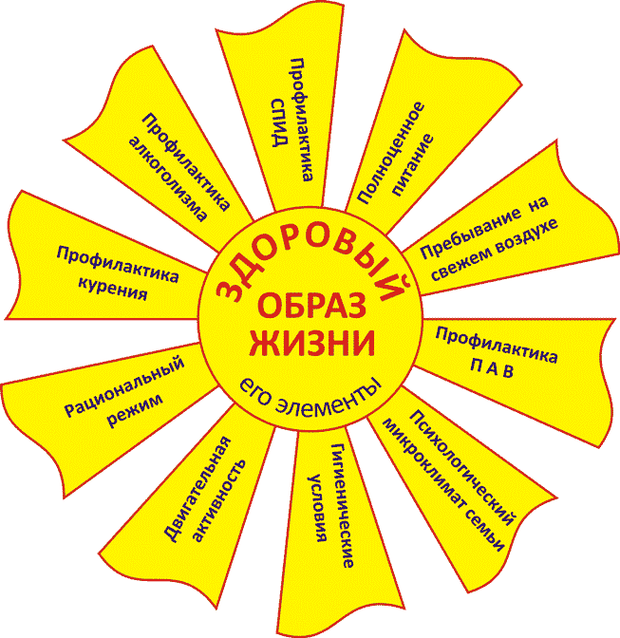

ХОД МЕРОПРИЯТИЯ
УЧИТЕЛЬ. Здравствуйте, дорогие друзья! При встрече люди обычно говорят это хорошее, доброе слово, тем самым желая друг другу здоровья. Ребята, а что такое здоровье? (ОТВЕТЫ УЧАЩИХСЯ). Прочитайте эпиграф к теме нашего классного часа. (СЛАЙД 1)
«Здоровье – это то, что люди больше всего стремятся сохранить и меньше всего берегут». (Ж. Лабрюйер)
Вот сегодня мы поговорим о здоровье, о том, какие факторы отрицательно влияют на здоровье. У каждого из нас есть привычки и все наши привычки можно разделить на две группы: полезные и вредные. Назовите мне, пожалуйста, какие есть полезные и вредные привычки. (ОТВЕТЫ УЧАЩИХСЯ)
УЧИТЕЛЬ. Сегодня мы с вами и поговорим о вредных привычках. Послушайте, пожалуйста, и скажите, о каких именно. (СЛАЙД 2)
Эти вредные привычки делают человека нездоровым и непривлекательным.
Эти привычки стоят немалых денег.
Эти привычки могут привести даже к нарушению закона.
Они подрывают доверие к человеку со стороны окружающих людей.
Они могут просто погубить человека.
УЧИТЕЛЬ. О каких привычках идет речь? (ОТВЕТЫ УЧАЩИХСЯ). Как вы думаете, о какой вредной привычке идет речь в стихотворении Р. Гамзатова (СЛАЙД 3)
«Чтоб стала человеком обезьяна
Потребовалась вечность, а не век,
Зато в одно мгновенье, как ни странно,
Стать обезьяной может человек» (алкоголизм)
Если обратиться к русскому фольклору, то мы сможем понять, что пьянство на Руси не поощрялось, а нещадно высмеивалось в пословицах и поговорках.
-Скажите, а вы знаете какие-нибудь пословицы и поговорки о пьянстве? (ОТВЕТЫ УЧАЩИХСЯ)
УЧИТЕЛЬ. В каждой шутке есть доля правды – так гласит народная мудрость. Я предлагаю вам поиграть в игру «Буриме». Вам предлагается готовая рифма, из которой должно вырасти стихотворение. (СЛАЙД 4)
_____________________ годы
_____________________ пьёшь
_____________________ невзгоды
_____________________ пропадёшь
УЧИТЕЛЬ. Ребята, а какой вывод об алкоголизме можно сделать?
УЧИТЕЛЬ. Как вы думаете, что сегодня наиболее сильно вредит здоровью школьника? По наблюдениям – это курение. (СЛАЙД 5)
- Как курение влияет на здоровье? Объясните, пожалуйста. (ОТВЕТЫ ДЕТЕЙ)
УЧИТЕЛЬ. (СЛАЙД 6)
Ежегодно от болезней, вызванных курением, умирают свыше 700тыс. человек.
Особенно вредно курение для детей и подростков. Ещё не окрепшие нервная и кровеносная системы болезненно реагируют на табак.
Рак у курящих людей возникает в 20 раз чаще, чем у некурящих.
По статистике, курящие люди сокращают себе жизнь на 7-8 лет.
- Так как большинство людей умирает от рака легких, я предлагаю вам провести простой эксперимент: рассмотрите два листка бумаги – это здоровые легкие. Что же произойдет с легкими у тех людей, которые будут курить? Возьмите один лист и сомните его. Расправьте этот лист и сравните его с другим листом. У курильщика легкое становится дряблым, вялым – примерно таким, как у вас помятый лист. У человека, который не курит, - здоровые легкие – примерно такие, как лист не помятой бумаги.
УЧИТЕЛЬ. Ребята, а какой вывод о курении можно сделать? (ОТВЕТЫ УЧАЩИХСЯ)
УЧИТЕЛЬ. Ребята, послушайте и скажите, о какой вредной привычке мы еще сегодня поговорим.
… Ты перестаешь существовать с того момента, как впустил в себя это страшное вещество. Его создала природа, но придумал человек. Оно обещает дивную сказку, но вводит в ужасающую действительность, имя ему… НАРКОТИК.
УЧИТЕЛЬ. Каковы последствия употребления наркотиков? (ОТВЕТЫ УЧАЩИХСЯ) (СЛАЙДЫ 7-8)
-Итак, человек, который употребляет наркотики, теряет все. Падает в пропасть. Попробуем вместе с вами составить картину падения при употреблении наркотиков. Поиграем в слова – антонимы (Учитель называет слова, а ученики называют антонимы). (СЛАЙД 9)
Мудрость --- Глупость
Свобода --- Зависимость
Удовольствие --- Страдание
Взлёт --- Падение
Здоровье --- Болезнь
Счастье --- Горе
Радость --- Отчаяние
Богатство --- Нищета
Жизнь --- Смерть
ВЫВОД: все, что стоит в правом столбце, ждет человека, употребляющего наркотики.
УЧИТЕЛЬ. Но почему же человек, зная последствия употребления наркотиков, все равно их употребляет? Одна из причин – слабая воля. Не умеют сказать «НЕТ».
Сейчас я предлагаю вам игру, которая научит вас правильно вести себя сложных ситуациях, отстаивать свое мнение и не поддаваться на уговоры сверстников.
Игра «Скажи - НЕТ»
На подносе разложены карточки с вариантами предложений. Учащийся берет одну, определив к кому будет адресовано данное предложение, и громко читает. А второй учащийся должен ответить на данное предложение.
Варианты предложений
Попробуй пиво! У тебя будет хорошее настроение!
Хочешь пиво? Выпей, никто не заметит!
Давай, закурим! От одной сигареты ничего не будет.
Давай покурим! Или ты трусишь?
Пошли, покурим. Или тебе слабо!?
Давай покурим! После одной сигареты к курению не привыкнешь.
Почему ты не куришь? Боишься, что мама отругает?
У нас во дворе многие курят, ничего с ними не случилось. Попробуй и ты!
УЧИТЕЛЬ. Ребята, скажите, пожалуйста, а в чьей роли вам понравилось быть больше? А почему? (ОТВЕТЫ УЧАЩИХСЯ)
-А теперь давайте рассмотрим ситуации, которые могут произойти с каждым из вас. Я каждой команде дам по одной ситуации, ваша задача, показать нам, как вы поступите в данной ситуации.
Игра «Сумей отказаться»
Ситуация первая: Ваш старший товарищ предлагает вам попробовать пиво. При этом он демонстративно отпивает из банки и говорит, как это легко и просто, какое приятное состояние вызывает пиво. Говорит, что никто ничего не узнает: родители на работе, а учителя далеко. Как вы поступите?
Ситуация вторая: В школьном туалете к тебе подходит старшеклассник и, протянув сигарету предлагает закурить. Ты отказываешься. Он начинает смеяться над тобой, говоря, что ты «маменькин сыночек». Что ты будешь делать?
УЧИТЕЛЬ. Молодцы! Вы справились с заданием, и теперь я уверенна, что в подобных ситуациях вы не растеряетесь, и примите правильное решение!
УЧИТЕЛЬ. Нездоровый образ жизни – это алкоголизм, курение, наркомания, которые приводят к болезням, несчастьям и бесславной гибели. Каждый человек добровольно выбирает для себя здоровый или нездоровый образ жизни, то есть сам выбирает «ЖИТЬ ИЛИ НЕ ЖИТЬ». Так что же мы выбираем? (ОТВЕТЫ УЧАЩИХСЯ).
В конце нашего классного часа хочется пожелать всем участникам крепкого здоровья. И помните, что мы выбираем жизнь без вредных привычек! И в заключение стихотворение Давида Тухманова:
Мы рождены, чтоб жить на свете долго:
Грустить и петь, смеяться и любить.
Но, чтобы стали все мечты возможны,
Должны мы все здоровье сохранить.
Спроси себя: готов ли ты к работе –
Активно двигаться и в меру есть и пить?
Отбросить сигарету? Растоптать наркотик?
И только так – здоровье сохранить?
Взгляни вокруг: прекрасная Природа
Нас призывает с нею в мире жить.
Дай руку, друг! Давай с тобой поможем
Планете всей Здоровье сохранить!
